ASSUNTO :. INDICO PARA QUE O DEPARTAMENTO COMPETENTE, QUE REALIZE MANUTENÇÃO NA MALHA ASFÁLTICA NA AVENIDA EXPEDITO QUARTIERI, NAS PROXIMIDADES DOS CONDOMÍNIOS SANTA ÚRSULA E SANTA MÔNICA.

DESPACHO

SALA DAS SESSÕES ____/____/_____

PRESIDENTE DA MESA

INDICAÇÃO Nº , DE 2016

SENHOR PRESIDENTE,
SENHORES VEREADORES,

INDICO ao Exmo Senhor Prefeito Municipal para que o departamento competente, realize manutenção na malha asfáltica na Avenida Expedito Quartieri, nas proximidades dos Condomínios Santa Úrsula e Santa Mônica.
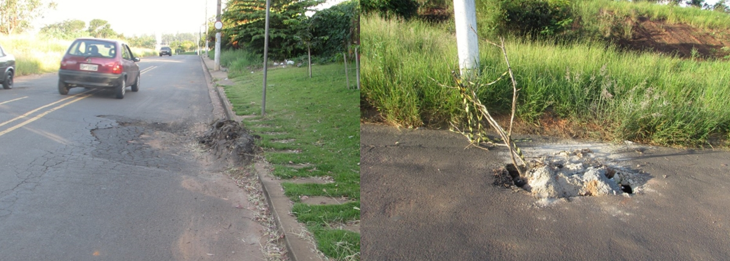

SALA DAS SESSÕES “VEREADOR SANTO RÓTOLLI”, aos 28 de março de 2016

VEREADOR LUIS ROBERTO TAVARES

